Medlemskontingentens størrelse for 2025. 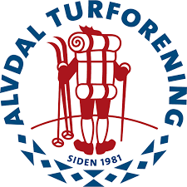

Styret foreslår slike satser for 2025.
Familie kr 900 (kr 800 for 2024)
Voksne kr 500 (kr 450 for 2024)
Barn kr 100 (kr 100 for 2024)

Satsene ble sist endret på årsmøtet i 2020

Handlingsprogram for 2025.
Alvdal Turforening har som formål å fremme tur- og friluftsaktiviteter, samtidig som vi vil verne om natur og miljø.

- 2025 er Friluftslivets år. Vi markerer dette med en rekke arrangementer og tiltak samt åpne serveringsteder gjennom hele året.
- Oppgradere naturstien Langodden – Storfjellet. Lage til en enkel oversikt over alle kultur- og naturstier i Alvdal med kart og startpunkt.
- Lage til nye enkle turbruer der det er behov samt kloppe i bløte partier på de mest brukte stiene. Det søkes ekstern finansiering.
- Få satt opp skilttavler i Strålsjøåsen og Tronsvanglia. Kvalitetssikre og suplere ved behov i områder som er skiltet i dag. Hamndalen og Naustervola området planlegges med skilting i 2026.
- Bistå med oppgradert bru over Sølna ved Follandsvangen.
- Sette opp digitale gradestokker hvis det teknisk lar seg ordne.
- Avklare og få til en sikker arkivplass for materiell for Alvdal Turforening
- Vurdere å lage til enkelt sykkelkart med turruteforslag over Alvdal og omegn.
- Beise Allmannstua ferdig.
- Renovere sykkelvegen Kvisli – Langodden til 30.års jubiluem 23/6-2026
- Jobbe med å få flere til å være stifadder.

